ESCOLA BÁSICA E SECUNDÁRIA C/PE DA CALHETA
Física e Química A – 11.º Ano

Ficha de trabalho de iniciação F2.1 – n.º 1
Nome: ____________________________________________________________ N.º: _____ Turma: _____

Unidade 2: Ondas e eletromagnetismo / Subunidade 2.1: Sinais e ondas.
2.1.1. Sinais e ondas. Classificação de ondas.
2.1.2. Onda periódica
2.1.3. Sinal sonoro

- São vários os faróis instalados ao longo da costa portuguesa. Além de produzirem um poderoso sinal luminoso, muitos são ainda equipados com um sinal sonoro. Qual é a sua função?

- Desde os tempos mais remotos até à atualidade, sempre se utilizaram sinais como meio de comunicação.
  - O que se entende por sinal?
  - Apresente dois exemplos de sinais utilizados para comunicar.
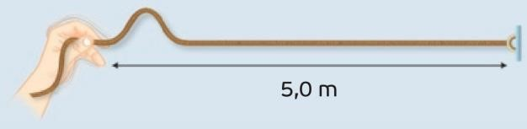
- Uma pessoa faz vibrar a extremidade de uma corda de acordo com a figura. Passados 1,5 s, a vibração atinge a outra extremidade da corda.
  - Que designação é atribuída à deformação causada na corda?
  - Qual o módulo da velocidade com que se propagou a onda na corda?

- Um pulso propaga-se numa corda com uma velocidade de módulo 2,0 m s⁻¹.
  - Que distância terá percorrido o pulso em 3,0 s?
  - Indique, justificando, se o pulso teria percorrido a mesma distância numa corda com o dobro da espessura.
  - Por que motivo se pode dizer que foi gerada uma onda?


- A figura seguinte mostra a onda provocada pela queda de uma gota de água num pequeno charco.
  - Que designação se atribui à onda apresentada, atendendo ao modo de vibração? Justifique.
  - Indique, justificando, como se classifica a onda relativamente à sua natureza.

- Duas molas, A e B, apresentam uma sequência de pulsos que se propagam ao longo das molas de acordo com a figura seguinte.
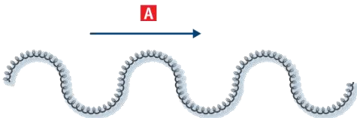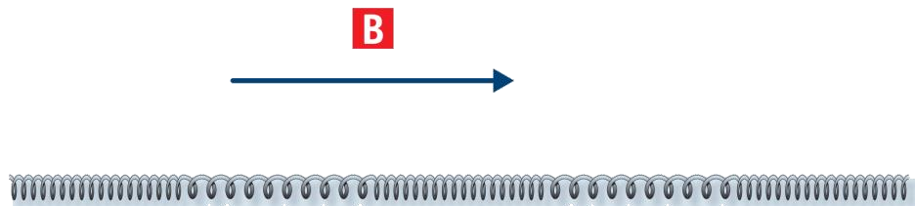
  - Classifique cada uma das ondas atendendo ao seu modo de vibração.
  - Indique, justificando, se as ondas apresentadas são mecânicas ou eletromagnéticas.

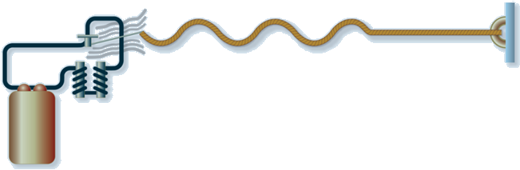
- A extremidade de uma corda foi presa à placa de vibração de uma campainha, de acordo com a figura que se segue. Ao ligar a campainha, verifica-se que a placa de vibração realiza doze oscilações em cada segundo, provocando uma perturbação na corda que se propaga com uma velocidade de módulo 4,0 m s⁻¹.
  - Determine o intervalo de tempo que decorre entre o momento em que a campainha é ligada e o instante em que a onda atinge um ponto que dista 8,0 m da extremidade da corda presa à placa de vibração.
  - Calcule a frequência de oscilação do ponto referido na alínea anterior.
  - Qual é a distância entre duas cristas consecutivas, medidas paralelamente à direção de propagação da onda?

- Um dado mecanismo gera uma onda, com um comprimento de onda de 15 cm, que se propaga na horizontal. O movimento oscilatório contínuo na vertical da onda é repetido a cada 2,0 s.
  - Apresente um esboço da propagação da onda no espaço num determinado instante, representando dois pontos no mesmo estado de vibração.
  - Indique, justificando, se a onda gerada se pode considerar periódica.
  - Determine o módulo da velocidade de propagação da onda.
  - Se o movimento oscilatório passar a repetir-se a cada segundo, o que acontecerá aos módulos da velocidade de propagação e do comprimento de onda?

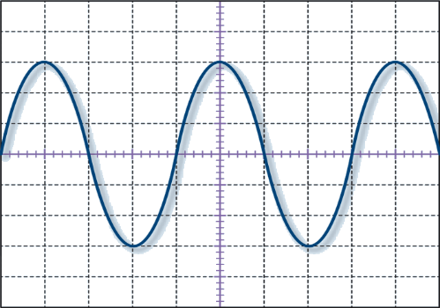
- Uma onda propaga-se num determinado meio com uma velocidade de módulo 5,0 cm s⁻¹. A figura ao lado representa a forma da onda num dado instante.
Considere que cada divisão, quer na direção de vibração quer na de propagação da onda (x) corresponde a 1,0 cm.
  - Qual é o valor do comprimento de onda?
  - Calcule a frequência da onda.
  - Determine a frequência angular da onda e apresente a expressão da função que traduz este sinal harmónico.

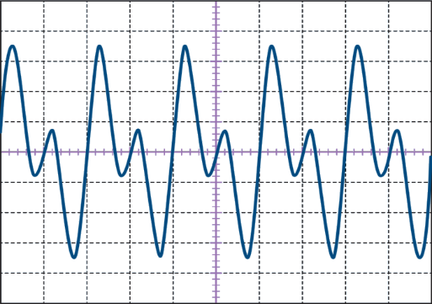
- A figura que se segue representa uma imagem captada no visor de um osciloscópio, um aparelho que permite visualizar sinais elétricos. O sinal está representado em função do tempo de modo que cada divisão corresponde a 1,0 ms.
10.1. Indique, justificando, se o sinal apresentado traduz um sinal harmónico simples.
10.2. Represente na figura dois pontos que se encontrem na mesma fase de vibração.
10.3. Determine o período e a frequência do sinal.

- Uma corda sob tensão está a ser agitada. A figura I (que não está à escala) mostra a corda num determinado instante; a figura II representa as posições do ponto A marcado na corda, ao longo do tempo.
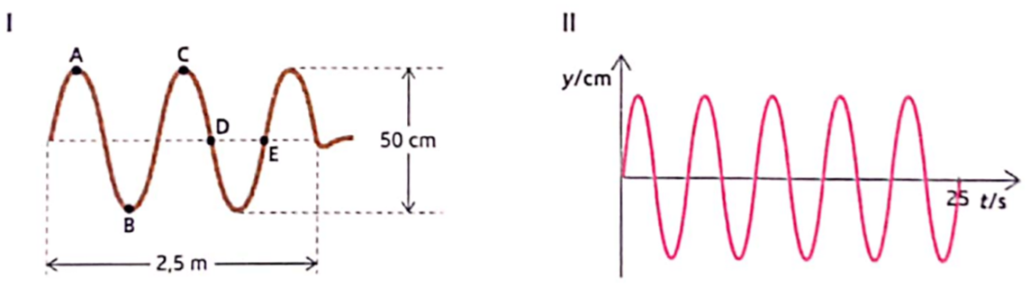
  - Qual das seguintes afirmações não está correta?
- Da figura II pode inferir-se que a onda é transversal.
- A figura I traduz a periodicidade espacial da onda.
- A figura II traduz a periodicidade temporal da onda.
- A onda é periódica e sinusoidal.
  - Identifique dois pontos da corda no mesmo estado de vibração.
  - Qual é a distância de um ponto da corda à sua posição de equilíbrio?

- 50 cm
- 25 cm
- 2,5 m
- 1,0 m

  - Quanto tempo dura a oscilação completa de um ponto da corda?

- 25 s
- 5 s
- 2 s
- 1 s

  - Quantas vezes por segundo oscila cada ponto da corda?

- 25
- 5
- 0,2
- 0,04

  - Que equação, em unidades SI, pode traduzir as posições de um ponto da corda relativamente à sua posição de equilíbrio, y, ao longo do tempo, t?

- $y = 25 × sin(\frac{2}{5}π t)$
- )$y = 0,25 × sin(\frac{π}{5} t)$
- $y = 0,25 × sin(2π t)$
- $y = 0,25 × sin(\frac{2π}{5} t)$

  - Qual é a velocidade de propagação do sinal na corda?

- A figura refere-se a dois sinais que se propagam, separadamente, no mesmo meio material com velocidade 5,0 m s⁻¹.
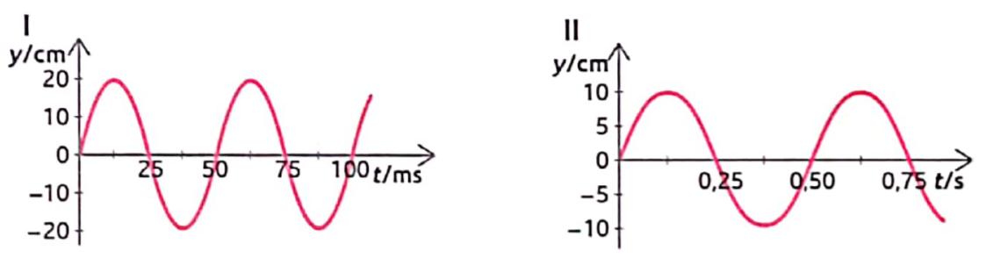
  - Qual é a distância mínima entre duas partículas na mesma fase de vibração quando se propaga o sinal I?
  - Estabeleça a relação entre as frequências e os comprimentos de onda das ondas originadas por estes sinais.
  - Indique, justificando, qual destas ondas transporta mais energia.

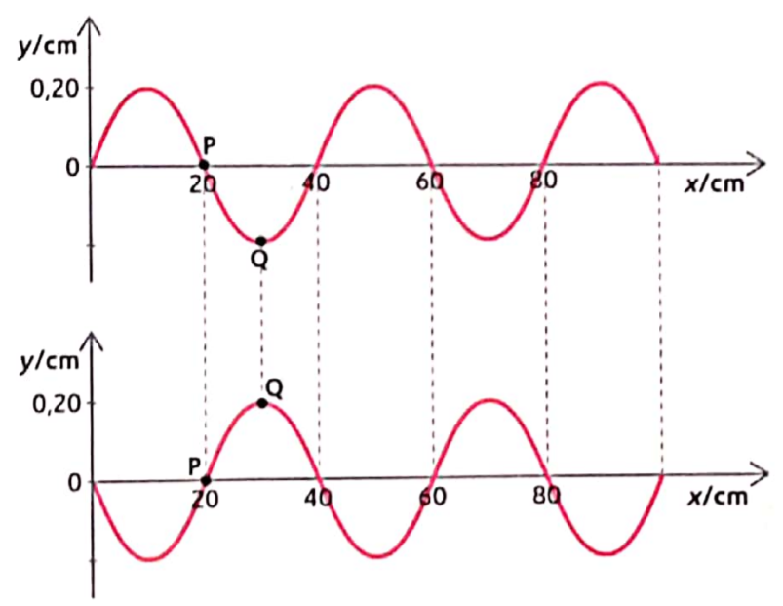
- Os gráficos da figura representam a propagação de um sinal numa corda, da esquerda para a direita, em dois instantes separados por 0,20 s. Neste intervalo de tempo, o ponto P da corda não descreve uma oscilação completa.
  - Que periodicidade é representada nos gráficos?
  - Determine o comprimento de onda, a velocidade de propagação e a frequência desta onda.
  - Qual das seguintes afirmações relativas à oscilação do ponto P da corda está correta?
- P não vibra.
- P vibra com a mesma frequência que Q.
- P vibra com a amplitude de 0,40 cm.
- P vibra com uma amplitude menor que a de Q.

- A figura traduz o movimento de partículas de ar resultante da vibração de uma lâmina metálica.
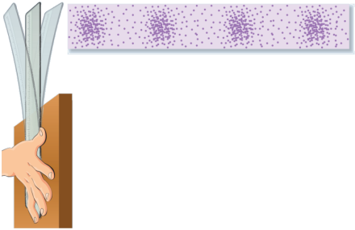
Considere que a onda se propaga no ar com uma velocidade de módulo 343 m s⁻¹ e que a distância entre duas zonas de grande densidade de partículas é 0,779 m.
  - Classifique a onda apresentada na figura.
  - Indique, justificando, se a imagem pode corresponder a uma onda sonora.
  - Como se designam as zonas de maior densidade de partículas e as zonas de menor densidade de partículas?
  - Determine a frequência de vibração da lâmina.
  - Se a amplitude de pressão da onda for 5,0 Pa, apresente a expressão que traduz a variação da pressão num ponto do meio para um dado instante t.

- Para analisar as ondas sonoras, um aluno percute, com o respetivo martelo, um diapasão cuja frequência é 285 Hz.
  - Faça um esboço da onda de pressão criada pela vibração do diapasão e represente:
    - dois pontos na mesma fase de vibração;
    - um ponto que se encontre numa zona de compressão;
    - um ponto que se encontre numa zona de rarefação.
  - Considerando que o som se propaga no ar (a 20 °C) com velocidade de módulo 343 m s⁻¹, qual é o valor do comprimento de onda da onda sonora produzida pelo diapasão?

- A imagem que se segue representa a variação de pressão numa posição ao longo do tempo com a passagem de três ondas sonoras, A, B e C.
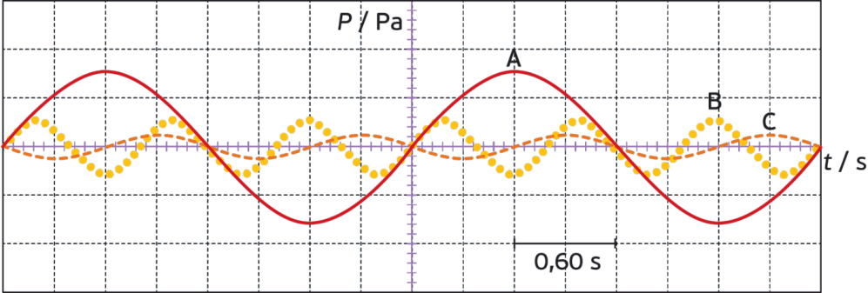
  - Qual é a onda que corresponde ao som mais alto?
  - Indique a onda que corresponde ao som mais forte. Justifique.
  - Qual é o período da onda A?
  - Qual a frequência da onda B.

- Considere três sons puros A, B e C que se propagam no ar a 20 °C, cujas variações de pressão ao longo do tempo são expressas pelas funções sinusoidais (v_{som}(20 ºC) = 343 m s⁻¹):
P_{A} = 3 x 10⁻³ sen(6283 t) (SI)
P_{B} = 3 x 10⁻¹ sen(4398 t) (SI)
P_{C} = 3 x 10² sen(5655 t) (SI)
  - Como se pode justificar que se trata de um som puro?
  - Identifique, justificando, o som mais alto e o som mais forte.
  - Determine o comprimento de onda do som B.

- Durante um ensaio, uma flauta e um clarinete emitem um som com a mesma altura, sendo mais forte o som do clarinete. O professor de música encontra-se à mesma distância dos dois instrumentos.
  - Que tipo de onda sonora é emitida por esses instrumentos musicais?
  - Qual será o som que chegará com mais intensidade ao professor?
  - Indique, justificando, se estão a emitir a mesma nota musical.
  - Será possível distinguir o som emitido por esses dois instrumentos?

